**参考资料：**

设计文档-engine.

**整体框架：**

1. HTML：

包含shader和canvas，以及其他界面元素。

1. CSS：

没有什么特别的地方，只是为了支持画布的全窗口显示。

1. JS：

包含两个主要部分，图形初始化和界面初始化。

图形初始化：创建GLEngine对象engine，启用多边形偏移。调用ballmesh()构造顶点，fillcolor()填充颜色数组。使用生成的顶点和颜色创建GLObject sun和earth，将sun和earth加入渲染队列。此外，还在镜头中央画了一个十字，跟随镜头转动。启动动画渲染，间隔30毫秒。

ballmesh()：生成球面网格，用了较为简单的从上到下扫描取点的方式生成，并生成这些顶点的拓扑结构，简单的三角形面。

fillcolor()：填充颜色数组，面的颜色红色，描边的颜色是白色。

earthcolor()：将之前填充的红色改成蓝色，地球的颜色。

界面初始化：给控件绑定监听器，监听键盘和鼠标的事件，并在监听器中使用GLEngine和GLObject的方法做相应的图形变换。

监听窗口的resize事件，触发画布自动调整大小。

**运行结果：**

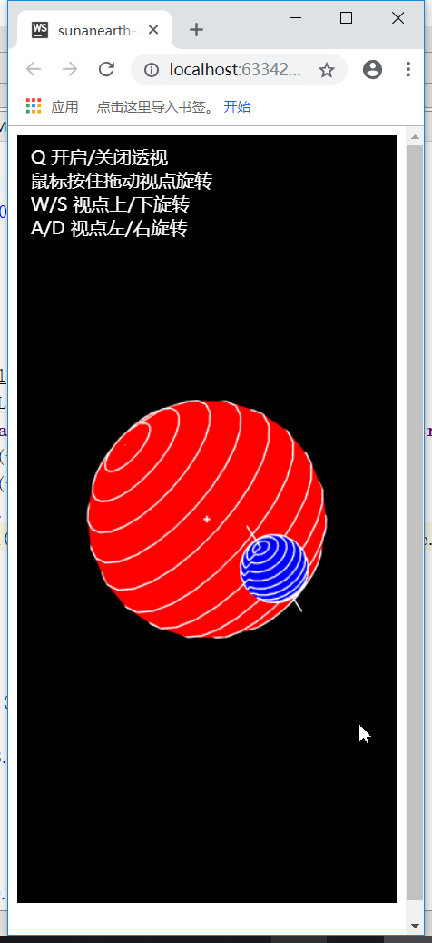

**心得：**

比较麻烦的就是实现在之前旋转的基础上再旋转，后来通过引入ROT_PIN前增量旋转模式解决了这个问题。

建模也开始复杂起来，出于时间考虑，选了个最简单的建模方法。

**建议：**

无。